***Печатный орган учкома МКОУ "СОШ №3" с.п. Каменномостское***

******

**Октябрь, 2017 год.**

***Издаётся с 26.02. 2007 года*. \_\_\_\_\_\_\_\_\_\_\_\_\_\_\_\_\_\_\_\_\_\_\_\_\_\_\_\_\_\_\_\_\_\_\_\_\_\_\_\_\_\_\_\_\_\_\_\_\_\_\_\_\_\_\_\_\_\_\_\_\_\_\_\_\_\_\_\_\_\_\_\_\_\_\_\_\_\_\_\_\_\_\_\_\_\_\_\_**

День самоуправления в школе это довольно ответственное мероприятие. Утро 5 октября в нашей школе было не совсем обычным.

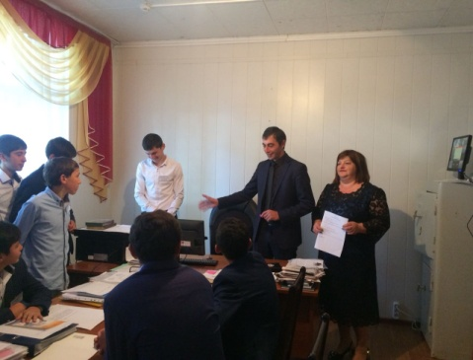 В подготовке Дня дублера самое активное участие приняли  члены совета старшеклассников: составили расписание уроков, подобрали учителей-дублёров, разработали порядок дня, приготовили сценарий праздничного концерта и презентацию.

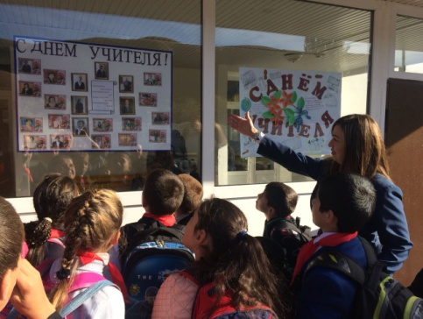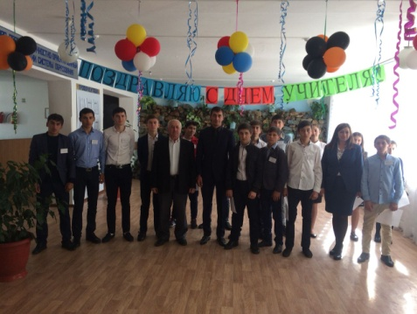

Выпускники школы в этот день не учились, они сами были учителями, охранником , завучем и даже директором. Они отвечали за порядок на уроках и переменах, а также украсили зал и приняли самое активное участие в концерте.

К этому дню долго и терпеливо готовилась вся школа. В тесном сотрудничестве с педагогами трудились 19 дублеров-учителей средних и старших классов. Вместе они составляли планы-конспекты уроков, которые будут проводить дублеры. Им предстоит впервые в жизни попробовать себя в роли учителя. Утверждала поурочные планы администрация школы в лице директора-дублера и его заместителей -дублера .

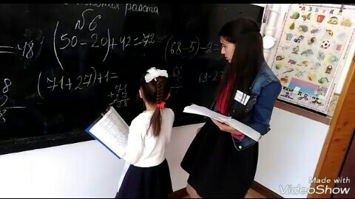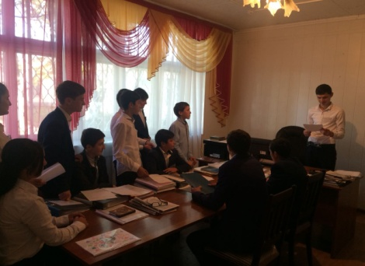 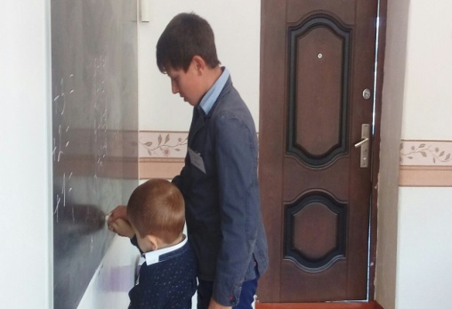

В 8:45 прозвенел звонок на торжественную линейку. Зам. директора по ВР Ворокова А.А. познакомила с приказом о проведении Дня самоуправления, представила директора- дублера Куготов Алим - (11 кл.), зам. директора по УВР-дублера Шериева Элина - (11 кл.), зам. директора по ВР -дублера Зекореев Мурат - (10 кл..), был оглашен список учителей – дублёров, а также распорядок дня. Благодаря тщательной подготовке, поддержке учителей и учащихся команде дублеров удалось провести свои уроки только на отлично.

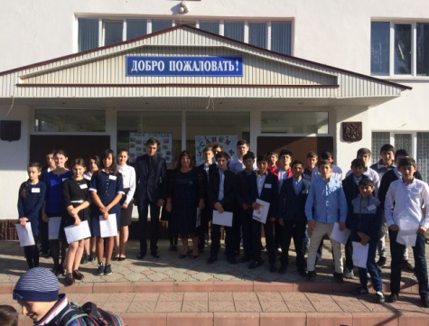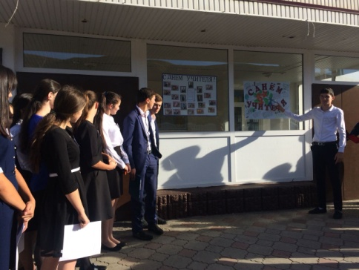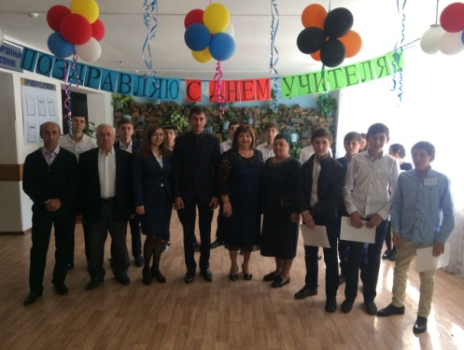

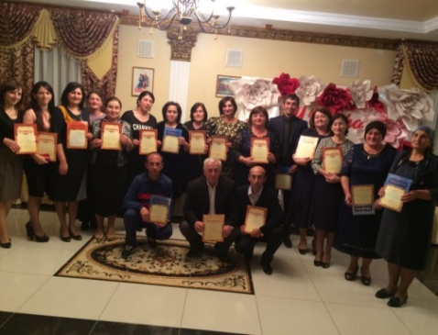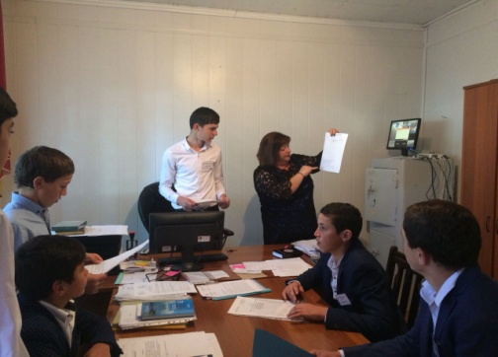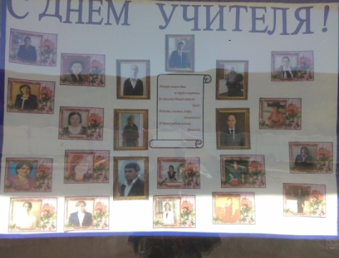Старшеклассникам очень понравился этот день. Закончился день Дублера педсоветом, на котором присутствовали все учителя-дублеры. Они поделились впечатлениями, обсудили возникшие трудности. Все дублеры остались довольны. Своими впечатлениями о прошедшем празднике ученики поделились в школьной газете "Школьная панорама".

В заключении был показан праздничный концерт, на котором ребята порадовали своим выступлением педагогов школы. На такой хорошей ноте и закончился День самоуправления в нашей школе. Ответственные за День самоуправления были учащиеся 9-11 классов

**Председатель Учкома,**

**директор-дублер**

**Куготов Алим**

В соответствии с планом воспитательной работы школы, приказа № 64 от 1 октября 2017 г, с целью профилактики экстремистских отношений и противодействия терроризму, посвященных событиям 13-14 октября 2005года. Был разработан план мероприятий, согласно которому классными руководителями организованы и проведены различные мероприятия с использованием фото и видео материалов. Были подготовлены слайды, презентации, развивающие у детей сострадание и соучастие к жертвам терроризма, материалы, посвященные погибшим работникам правоохранительных органов.

Пеподавателем ОБЖ проведены инструктажи с учащимися и сотрудниками школы на тему: «Правила поведения в экстремальных ситуациях». Учителем ИЗО Гурижевой З.Ш. организованы и проведены конкурсы рисунков и плакатов на тему: «Нет терроризму и экстремизму!

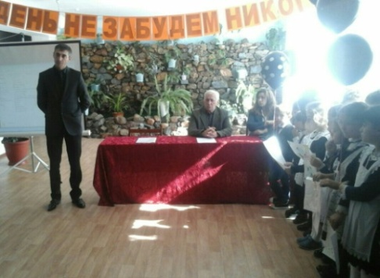13 октября проведена общешкольная траурная линейка, где присутствовавшие учителя и ученики почтили память сотрудников правоохранительных органов , погибших при исполнении служебных обязанностей. На линейке выступили и.о.директора школы Шогенов М.М., учитель географии Дзамихов Мухамед Худович и учащиеся школы. Был зачитан список погибших сотрудников силовых структур. Выступления сопровождались презентационным материалом событий

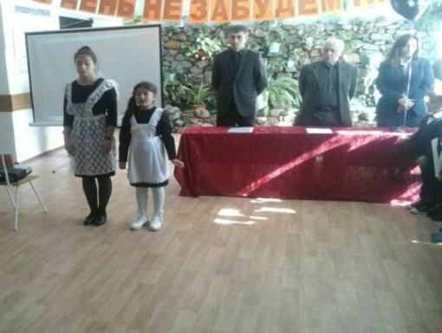тех страшных дней . В завершении митинга школьники запустили в небо воздушные шары черные шары

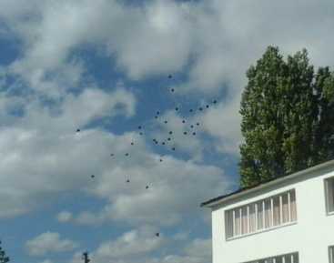Также в этот день во всех классах классными руководителями проведены классные часы во 2-11 классов, конкурс рисунков и сочинений среди учащихся 1-11 классов, конкурс плакатов на тему: «Молодежь за мир и согласие», « Терроризму и экстремизму - нет». Учителем физкультуры организованы и проведены спортивные мероприятия, посвященные памят и погибших сотрудников правоохранительных органов.

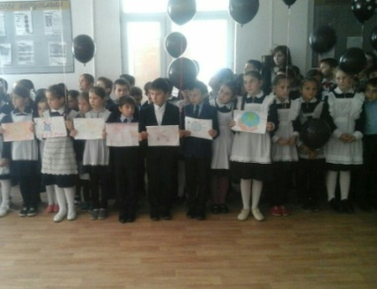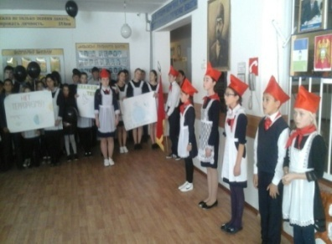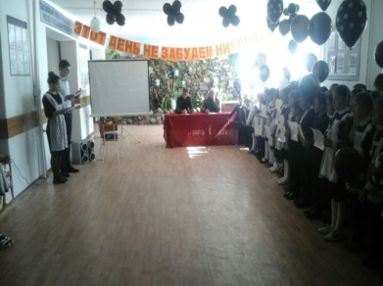

В организации и проведении мероприятий активное участие приняли все работники школы. Мероприятиями были охвачены все 176 учащихся школы. Все мероприятия прошли на хорошем уровне.

**\*\*\*\***

Ежегодно в соответствии с планом УО с 28 сентября по 28 октября в школе проходит месячник «Религия и толерантность» с целью воспитания толерантного отношения к людям разных конфессий, профилактики и предотвращения терроризма и экстремизма Месячник прошёл под девизом: «Мы против террора, мы за мирную жизнь!».

В рамках месячника проведены классные часы во 2-11 классов, конкурс рисунков и сочинений «Нет террору» среди учащихся 3-11 классов, конкурс плакатов на тему: «Молодежь за мир и согласие», «Терроризму и экстремизму - нет». Проведены анкетирования по темам «Уровень толерантности и этнического самосознания» (8-11классы), «Насколько вы толерантны?» (5-7 классы).

13 октября проведена общешкольная траурная линейка, где присутствовавшие учителя и ученики почтили память сотрудников правоохранительных органов , погибших при исполнении служебных обязанностей. На линейке выступили и.о.директора школы Шогенов М.М., учитель географии Дзамихов Мухамед Худович и учащиеся школы.

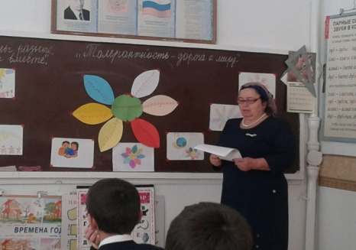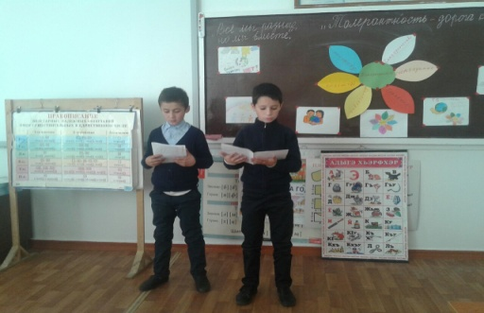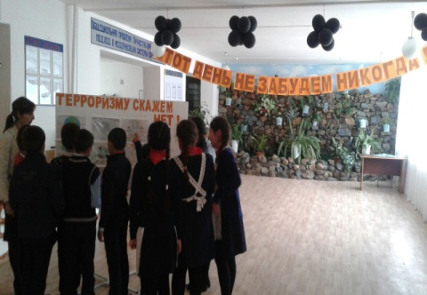

Был зачитан список погибших сотрудников силовых структур. Выступления сопровождались презентационным материалом событий тех страшных дней . В завершении митинга школьники запустили в небо воздушные черные шары.

В объеме курса ОБЖ с учащимися 5-9 классов проведены занятия «Меры безопасности при угрозе теракта», «Если ты обнаружил взрывоопасный предмет», «Поведение при угрозе теракта».

Месячник завершился конференцией для старшеклассников «Борьба с терроризмом - дело всех и каждого», проведённой учителем истории Куготовой Ф.А.

В организации и проведении месчника активное участие приняли все работники школы. Мероприятиями были охвачены 164 учащихся школы. Все мероприятия прошли на высоком уровне.

**\*\*\*\***

***В школе состоялся праздник"Золотая осень -2017".***

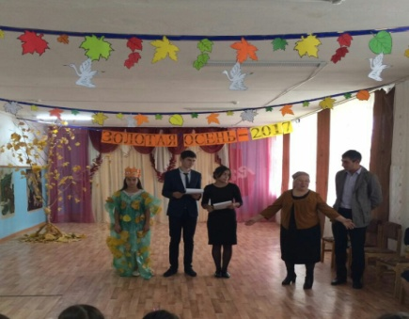В целях воспитания любви к прекрасному, к природе, Родине, а также развития эстетического вкуса, чувства дружбы, взаимопомощи, умения строить свой досуг в МКОУ "СОШ №3" с.п. Каменномостское  27 октября 2017 года был проведен Осенний бал, в котором приняли активное участие 1-11 классы. В ходе праздника были задействованы все учащиеся и классные руководители, которые проделали огромную работу со своими учениками.

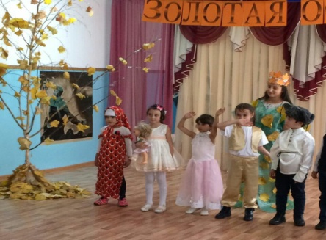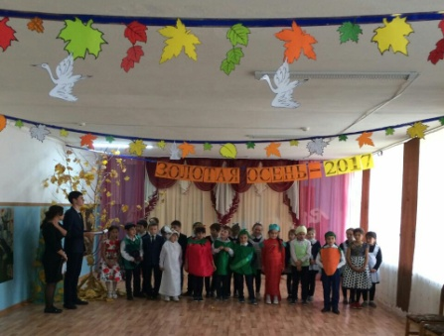

В  красиво украшенном зале прошел праздник  под названием «Золотая осень -2017». Это мероприятие проходит из года в год на протяжении многих десятилетий. И каждый раз бал вызывает у школьников много волнений и радости ответственности перед его приготовлением. Ответственность на проведение «Осеннего бала» легла на учащихся 10-го класса, совместно с зам. директора по ВР. Был придуман очень интересный сценарий в котором были задействованы все участники мероприятия.

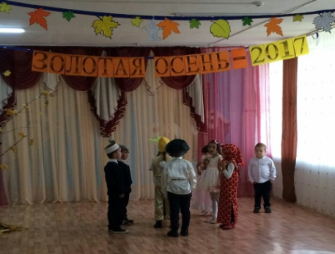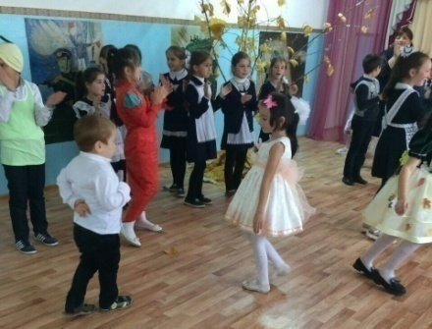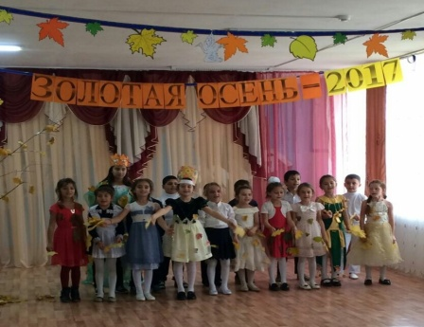

Дети подготовили осенние поделки из цветов, осенней листвы, овощей и фруктов. Были включены музыкальные номера, которые состояли из песен и танцев.

Дети исполнили красивые песни, которыми подняли эмоциональный настрой зрителей. Осенний бал дал ребятам возможность не только поговорить о прекраснейшем времени года, но и проявить свои творческие способности.

Праздник понравился всем: и участникам, и зрителям!  Оставшееся время ребята веселились на дискотеке. Мы надеемся, что еще не раз зажгутся для всех нас в нашей школе золотые огни Осеннего бала.

**\*\*\*\***

**Продолжая нашу традицию, сердечно поздравляем всех кто**

**РОДИЛСЯ в октябре !**

**Желаем Вам, ребята, успехов и радостного восприятия жизни!**

***Шинахова Айдана Абуевна – 08.10.2009 г.***

*Куготова Алина Тимуровна – 03.10.2007 г.*

*Бишенова Раиса Абузедовна – 24.10. 2006 г.*

*Шериева Ильяна Хабасовна – 08.10.2005 г.*

*Зекореева Дисана Мухамедовна – 19.10 . 2004 г.*

*Шинахова Ариана Абуевна – 31.10. 2004 г.*

*Шогенова Заира Руслановна – 01.10. 2001 г.*

*Кумышев Ауес Замирович – 21.10.200 г.*

*[](http://www.google.ru/imgres?q=%D0%BA%D0%B0%D1%80%D1%82%D0%B8%D0%BD%D0%BA%D0%B8+%D1%81+%D0%B4%D0%BD%D0%B5%D0%BC+%D1%80%D0%BE%D0%B6%D0%B4%D0%B5%D0%BD%D0%B8%D1%8F&hl=ru&newwindow=1&sa=X&qscrl=1&nord=1&rlz=1T4TSEH_ruRU375RU375&biw=1093&bih=426&tbm=isch&prmd=ivns&tbnid=rrfGi6doqepnvM:&imgrefurl=http://pozdravish.ru/?p=4117&docid=TTpVCFUIIL1shM&w=550&h=450&ei=LIpQTtevHM-q-gan8OXPBg&zoom=1)*

***Редакционная коллегия:***

**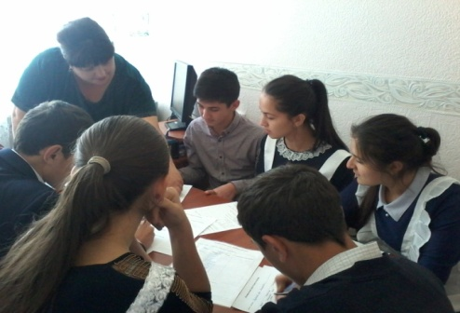**

**Руководитель газеты: Ворокова А. А. , зам. директора по ВР**

**Гл.редактора: Хоконова Дана, ученица 9- го кл.**

**Зам.гл. редактора: Шериева Элина, ученица 11-го кл.**

**Корректоры: Кашежева Элина , ученица 10-го кл.**

**Кумышева Ариана, ученица 9-го кл.**

**Корреспонденты: Кашежева Дарьяна, ученица 8-го кл.**

**Шогенова Мария, ученица 8-го кл.**

**Шогенова Мария, ученица 9-го кл.**

**Фотокорреспондент: Апикова Арина , ученица 11-го кл.**

***Адрес редакции: 361712 , КБР, Зольский р-н,***

***МКОУ «СОШ №3» с.п. Каменномостское.***

DD01009_